《动物与我们同行》学习任务单

一、教材

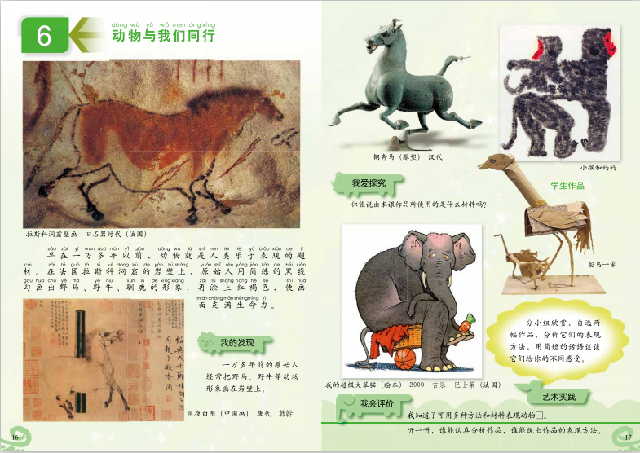

导语：同学们，大家好！今天陈老师将带领大家学习《动物与我们同行》一课。动物不仅是人类的好伙伴，也是艺术家笔下的经典题材。艺术家们用不同的表现方法创作出了多姿多彩的动物形象。陈老师将以色彩、材料、形态为视角，简单分析艺术作品中的表现手法和特征，让我们一起来学习鉴赏吧！

二、学习任务

1.观察动物的形态特征，感受动物的造型美感。

2.简要分析不同类型艺术作品的表现方法和特征。

3.学习和初步掌握鉴赏艺术作品的基本方法。